查看投标人
功能说明：查看投标人名单。
前置条件：主持人已公布投标人。
注：最终撤销的单位无需参加后续流程；
操作步骤：
可查看主持人退回的投标文件的退回原因；
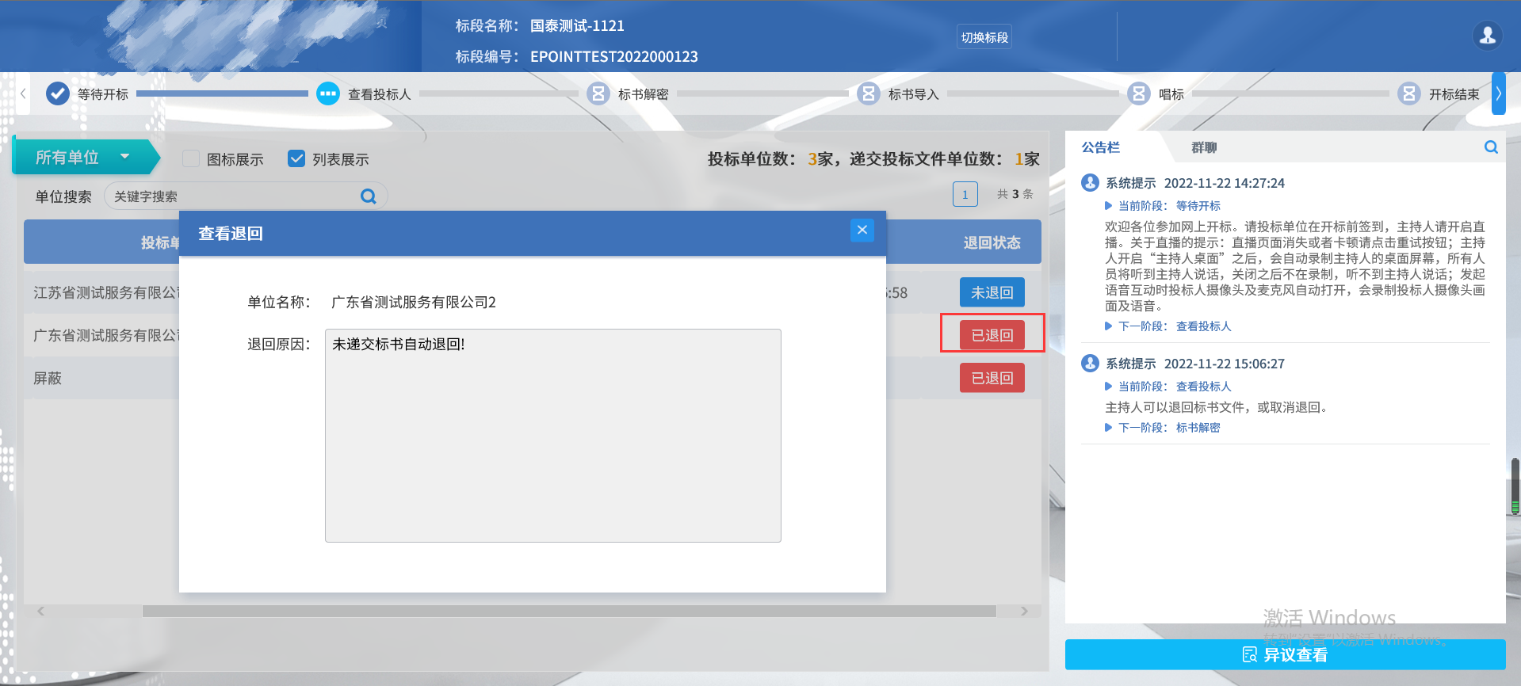

标书解密
功能说明：投标人进行解密。
前置条件：
操作步骤：
- 等待主持人点击开始投标解密后，在解密时间内点击“投标人解密”按钮弹出解密界面；插入CA锁，输入密码，进行解密；解密时间已到不可解密；如果在解密时间内解密失败，可再次解密；
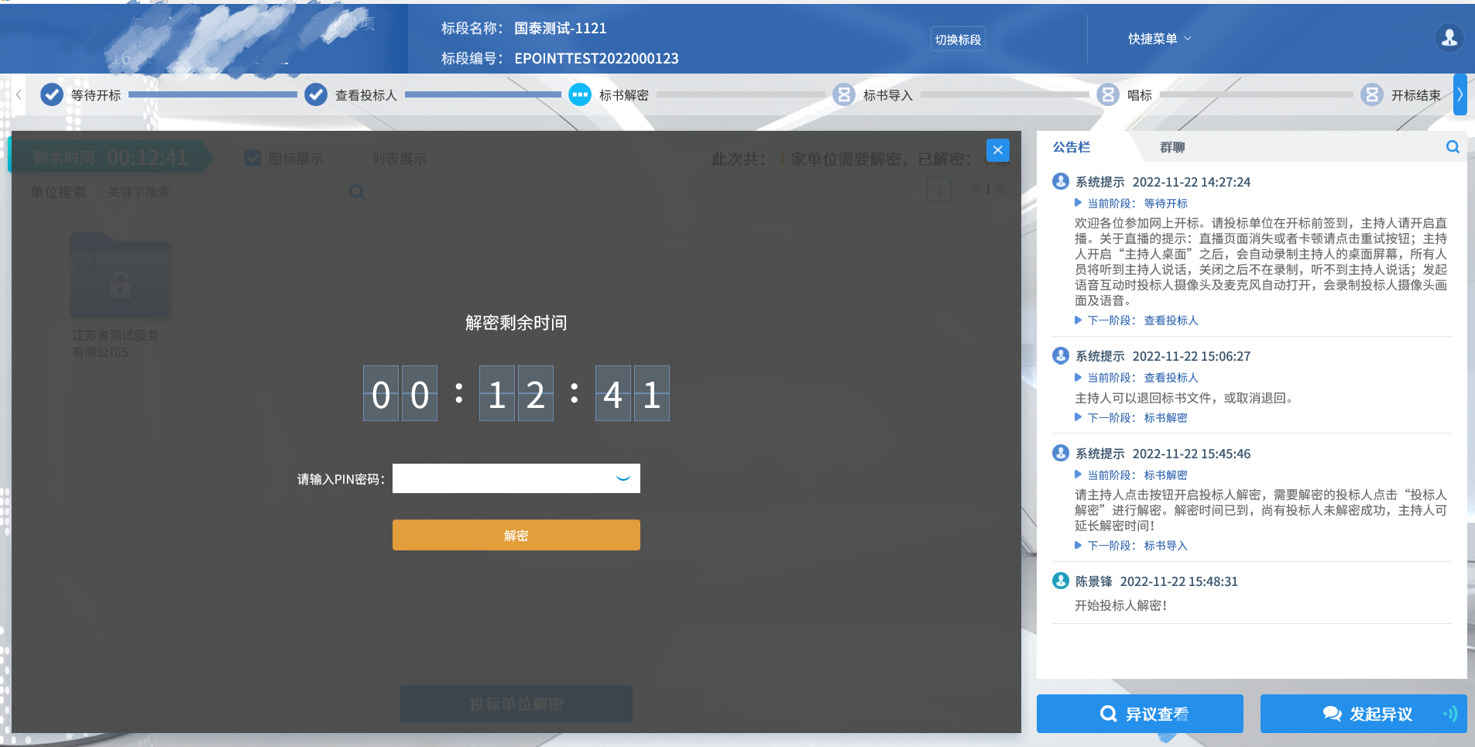

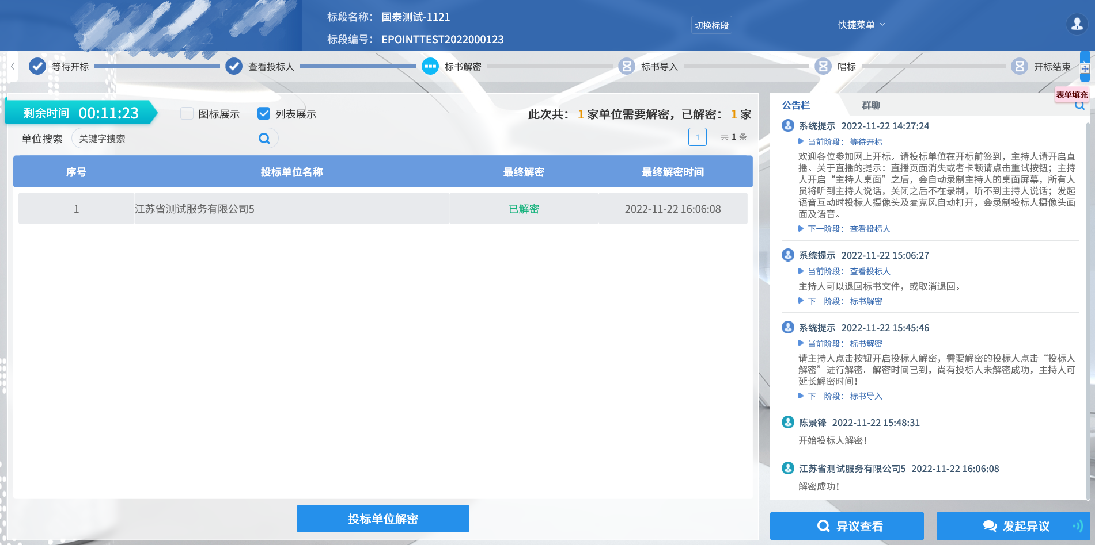
- 解密时间已到，则无法解密，提示当前不能解密。
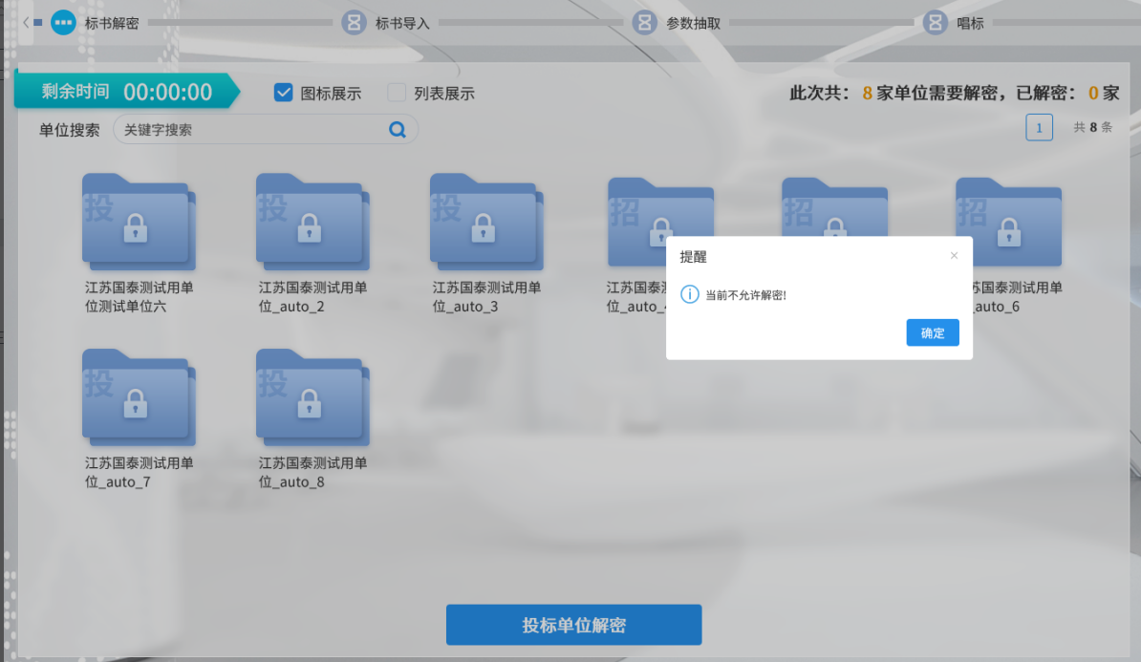

批量导入
功能说明：批量导入文件。
前置条件：投标人解密成功。
操作步骤：观看即可；
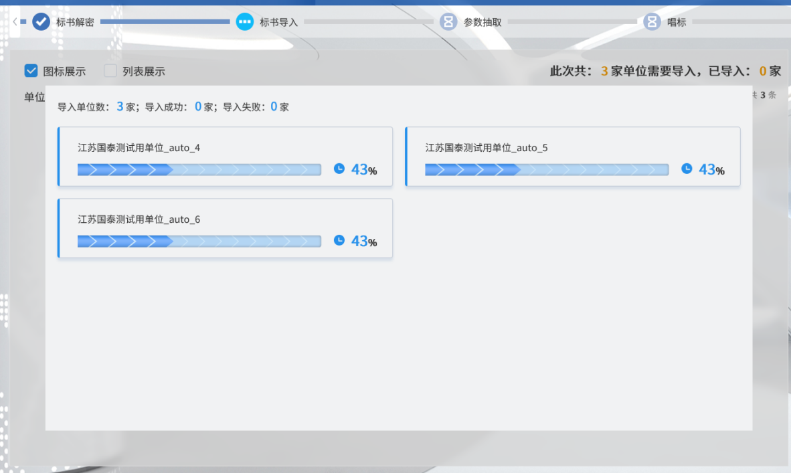

唱标
功能说明：唱标。
前置条件：批量导入
操作步骤：
1、主持人批量导入后可以查看投标单位的唱标信息。
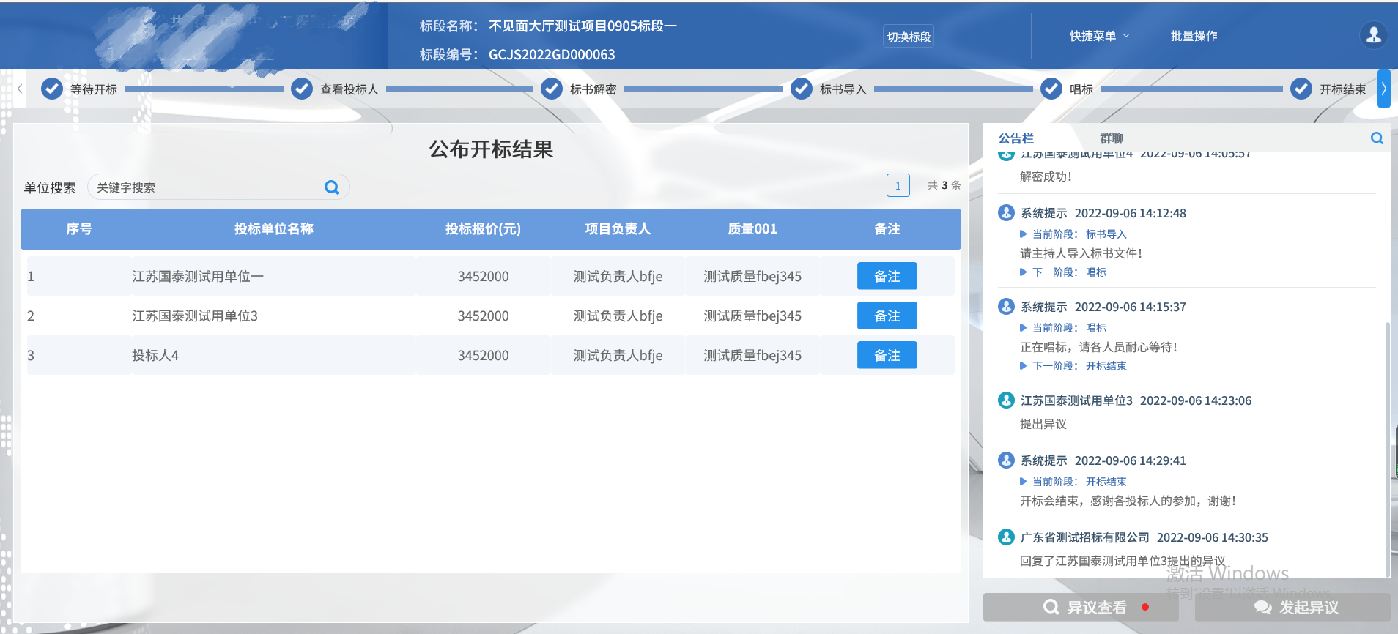

开标结束
功能说明：开标结束。
前置条件：唱标结束。
操作步骤：投标人可查看并下载开标记录表；
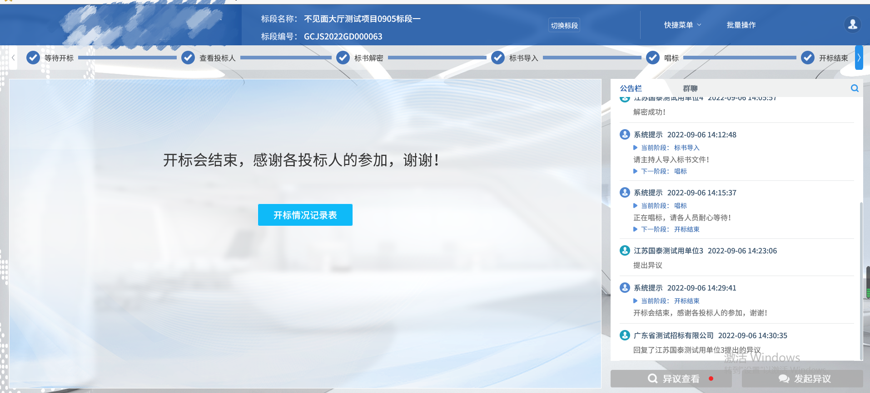
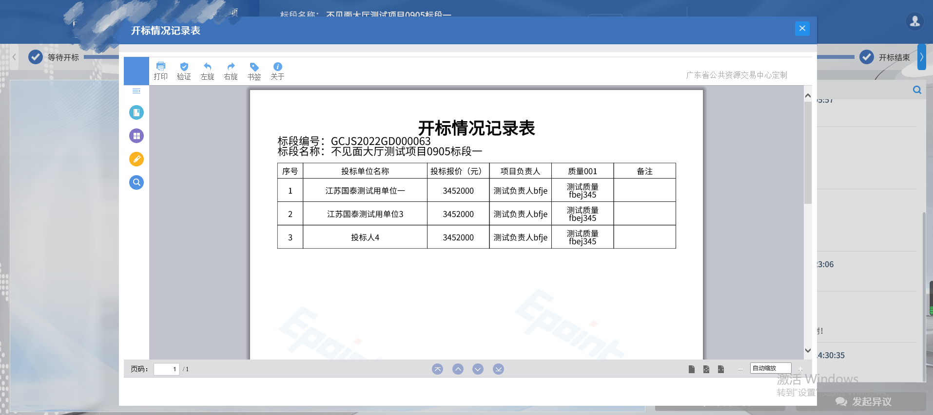

二次报价
功能说明：政府采购磋商项目，在评审二次报价环节，投标人在开标大厅参与网上报价。
前置条件：无。
操作步骤：投标人可以提交二次报价；
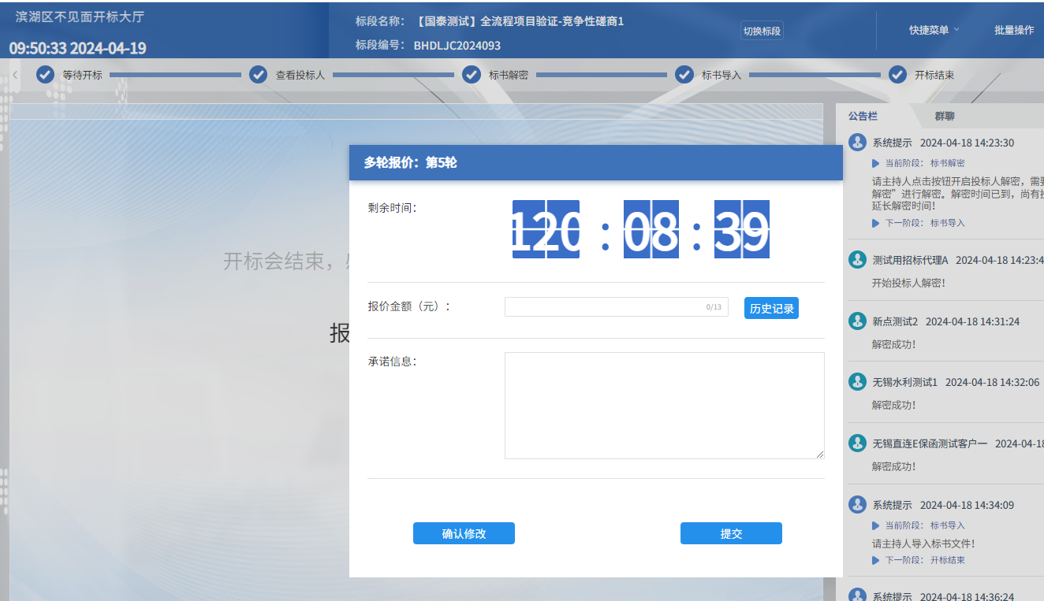

虚拟开标大厅辅助功能

文字异议
功能说明：投标人在开标过程中可以通过文字提问给主持人提问。
前置条件：
操作步骤：
- 点击“发起异议”发起文字提问；
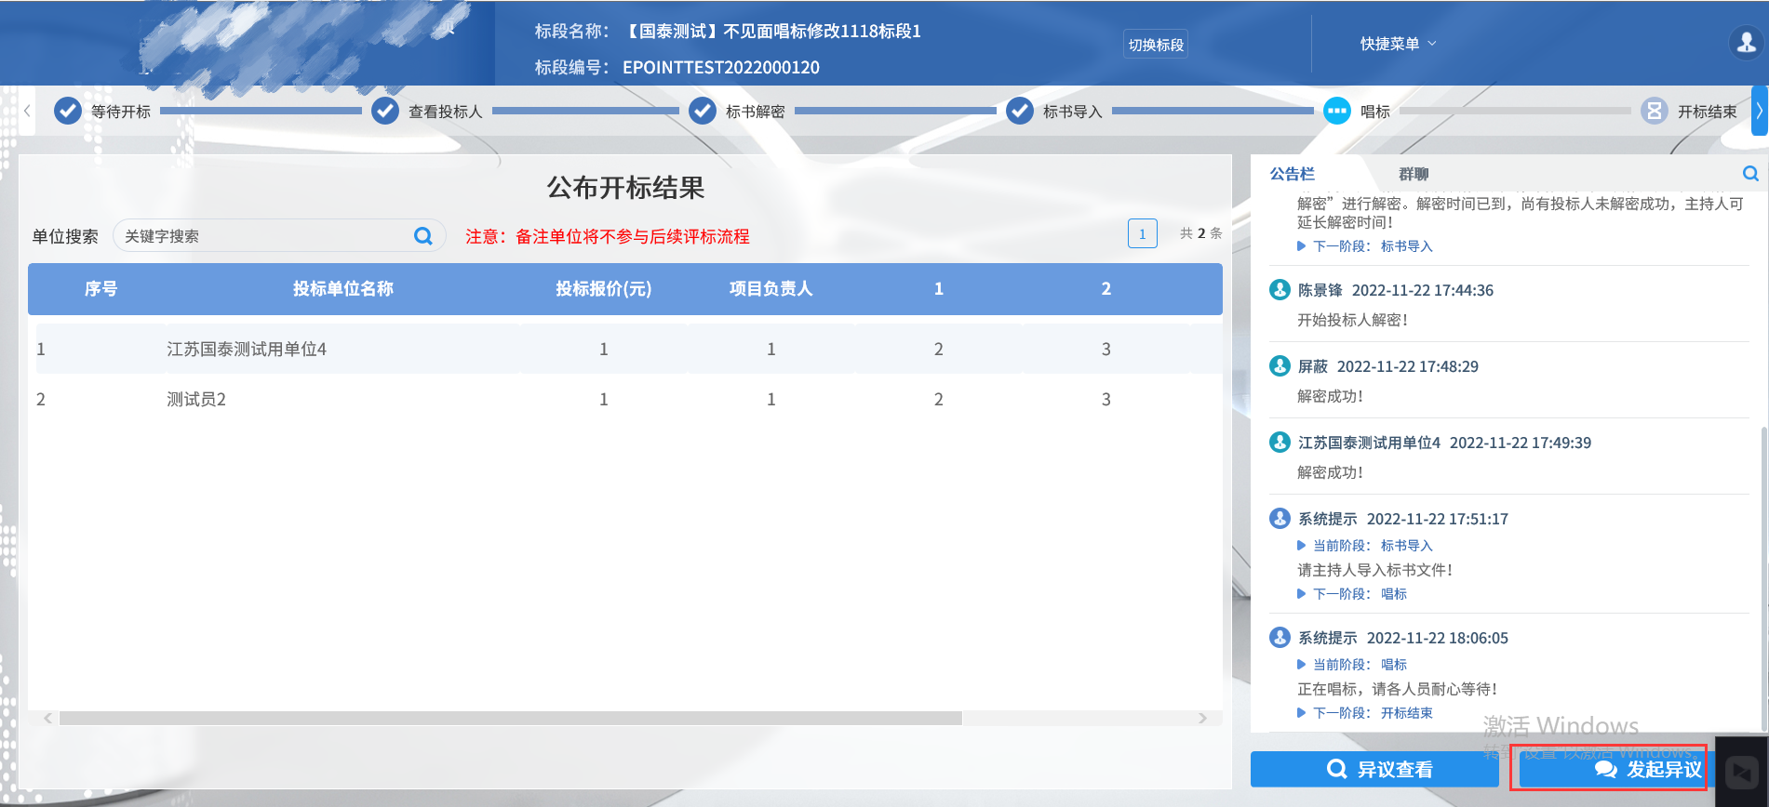
- 输入内容，上传附件后，通过“提交异议”提交文字异议，也可先通过“临时保存”保存异议内容；
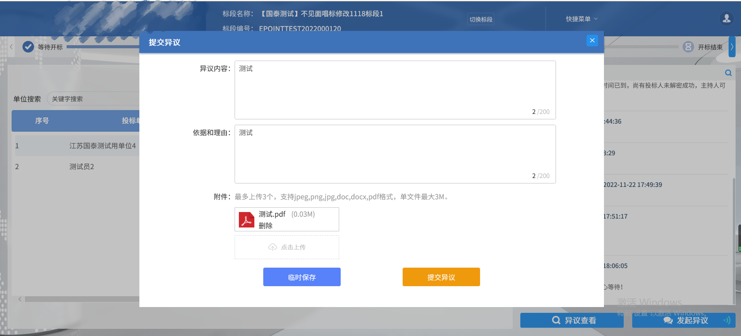
- 点击“异议查看”，可以查看自己提交的异议或者其他人的异议
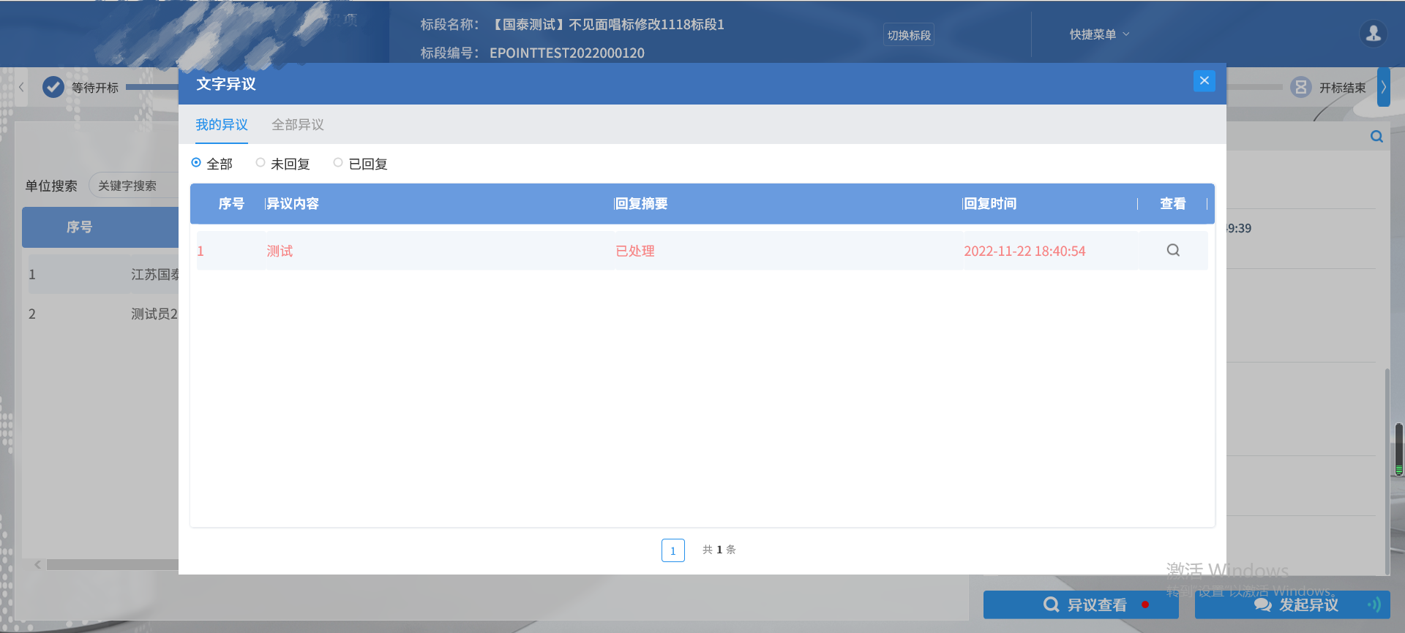

- 点击异议内容后面的查看按钮，即可查看本条异议的详细内容。
